- 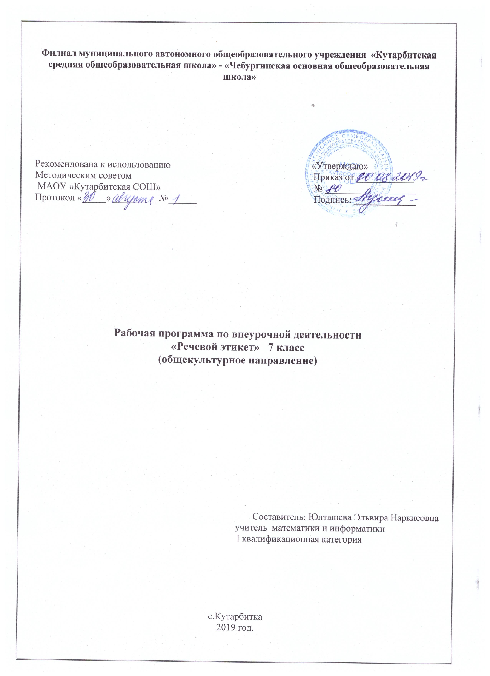Результаты освоения курса внеурочной деятельности

Введение в активный словарь детей достаточного количества этикетных стереотипов. Умение выбирать нужную формулу этикетного поведения с учетом ситуации общения (с кем, где, когда, зачем говоришь). Освоение общих правил культурного поведения.

Личностные УУД

- умение контролировать поведение в различных жизненных ситуациях

- знание основных морально-этических норм

- оценка своих поступков

Метапредметные:

- регулятивные
учащиеся получат возможность научиться:

- составлять план и последовательность действий;

- определять последовательность промежуточных целей и соответствующих им действий с учётом конечного результата;

- предвидеть возможность получения конкретного результата при решении задач;

- осуществлять констатирующий и прогнозирующий контроль по результату и способу действия;

- познавательные

- формировать общекультурную компетентность в области использования инфор-мационно-коммуникационных технологий;

- уметь грамотно использовать устную и письменную речь для общения

- коммуникативные УУД

- прогнозировать возникновение конфликтов при наличии различных точек зрения;

- разрешать конфликты на основе учёта интересов и позиций всех участников;

- аргументировать свою позицию и координировать её с позициями партнёров в сотрудничестве при выработке общего решения в совместной деятельности.

- различать стили и способы построения речевой коммуникации

- уметь использовать речь для регуляции своего действия;

- адекватно использовать речевые средства для решения различных коммуникативных задач;

- понимать возможность различных позиций других людей, отличных от собственно, и ориентироваться на позицию партнера в общении и взаимодействии;

- учитывать разные мнения и стремиться к координации различных позиций в сотрудничестве;

- уметь формулировать собственное мнение и позицию;

- уметь договариваться и приходить к общему решению в совместной деятельности, в том числе в ситуации столкновения интересов;

Воспитательные результаты распределяются по трем уровням:

- Результаты первого уровня (приобретение школьником социальных знаний, понимания социальной реальности и повседневной жизни): приобретение школьниками знаний о правилах ведения социальной коммуникации; о принятых в обществе нормах отношения к другим людям, рисках и угрозах нарушения этих норм; о правилах конструктивной групповой работы; о способах организации взаимодействия людей и общностей; о способах самостоятельного поиска, нахождения и обработки информации.

- Результаты второго уровня (формирование позитивных отношений школьника к базовым ценностям нашего общества и к социальной реальности в целом): развитие ценностных отношений школьника к другому человеку как таковому (гуманность), как к Другому (альтруизм), как к Иному (толерантность); стремления к свободному, открытому общению в позиционных общностях.

- Результаты третьего уровня (приобретение школьником опыта самостоятельного социального действия): приобретение школьником опыта самоорганизации и организации совместной деятельности с другими школьниками; опыта управления коммуникацией с другими людьми и принятия на себя ответственности за других людей; опыта позиционного самоопределения в открытой общественной среде;

- Содержание курса внеурочной деятельности с указанием форм организации и видов деятельности

Раздел I. Речевая культура.

Тема 1. Правила речевого общения.

Правила монолога, диалога. Правила говорящего и слушающего. Комплименты. Искусство делать комплименты. Применение этикетных стереотипов в зависимости от цели общения. Обращение к знакомому и незнакомому человеку. Вежливая просьба, вежливый отказ.

Тема 2. Культура спора, диспута, дискуссии.

Ведение беседы, участие в дискуссии и споре, ясное, лаконичное и четкое изложение своего собственного мнения, умение слушать, слышать и понимать собеседника.

Тема 3. Правила публичной речи.

Техника речи. Риторика. Красноречие. Публичная речь в современном мире. Поведение оратора в аудитории. Образ оратора. Требования к оратору. Поведение оратора в аудитории.
Тема 4. Письменная речь. Эпистолярный жанр.

Переписка. Обращения и подписи. Просьбы и прошения. Рекомендательные и благодарственные письма. Деловые письма. Поздравления, личные письма, открытки, записки, дневниковые записи, напутствия, описания предмета, внешности, личности.

Раздел II. Культура внешнего вида.

Тема 1. Понятие «стиль одежды».
Понятие о моде, стиле, классике в одежде. Мужская и женская мода. Стили одежды: вечерний, деловой, свободный и спортивный. Проект «Я выбираю … стиль» Тема 2. Когда и как надо одеваться.
Эстетика и вкус в одежде, цветовые сочетания, украшения, аксессуары.
Тема 3. Косметика и парфюмерия.

Визаж. Правила хорошего «тона». Повседневный, деловой, праздничный макияж. Ароматы.

Тема 4. Имидж успешного человека.

Стилистика. Внешний вид. Одежда. Украшения. Аксессуары.

Раздел III. Культура общения.

Тема 1. Культура общения по телефону.
Правила разговора по телефону. Как разговаривать по сотовому телефону без ущерба для окружающих. СМС-общение. Телекс. Телефакс.

Тема 2. Культура медиаобщения.

Общение посредством электронной почты. Правила эпистолярного этикета в сети Интернет.

Тема 3 Этикет путешествий.

Особенности этикета в разных странах. Этикетные выражения в путешествии по стране и за границей. Проект «Я еду в…»

Тема 4. Конфликт и как его преодолеть.

Культура поведения в конфликте. Умение не вступать в конфликт и выход из конфликта.

Умение строить бесконфликтные отношения. Формирование конфликтной компетенции.

Конструктивное разрешение конфликтов.
Умение строить бесконфликтные отношения. Формирование конфликтной компетенции.

Конструктивное разрешение конфликтов.

Раздел IV. Культура питания.

Тема 1. Совместимость продуктов.

Правила выбора продуктов и блюд.

Тема 2. Правила поведения в столовой, на праздничном ужине, за фуршетом. Размещение за столом. Составление меню. Подача и оформление блюд. Ситуативная игра Тема 3. Питание и здоровье.

Правила рационального питания. Повседневное, праздничное, диетическое меню. Проект «Я диетолог»

Тема4. Полезные продукты.

Уровень культуры питания как составляющая здорового образа жизни. Традиции национальной кухни.

Раздел V. Культура поведения.

Тема 1. Культура поведения на спортивных мероприятиях.

Этикет поведения зрителей. Скандирования, аплодисменты. Выражение эмоциональных состояний. Поведение участников состязаний.

Тема 2. Этикет семейных событий.

Дни рождения. Свадьбы. Юбилеи. Именины. Соблюдение традиций в семье. Организация досуга.

Тема 3. Этикет официальных и неофициальных мероприятий.

Официальные приемы: организация и проведение. Правила поведения в кафе. Этикет застолья.

- Тематическое планирование

№ |  | Название раздела/темы | Всего |  | Из них
 |  |  | часов
 |  |  |  | теория |  | практика
Раздел I. Речевая культура. |  |  | 8 | 4 |  | 4
1 |  | Правила речевого общения. | 2 | 1 |  | 1
2 |  | Культура спора, диспута, дискуссии. | 2 | 1 |  | 1
3 |  | Письменная речь. Эпистолярный жанр. | 2 | 1 |  | 1
4 |  | Правила публичной речи. | 2 | 1 |  | 1
Раздел II. Культура внешнего вида. |  |  | 7 | 3,5 |  | 3,5
1 |  | Понятие «стиль одежды». | 2 | 1 |  | 1
2 |  | Когда и как надо одеваться. | 2 | 1 |  | 1
3 |  | Косметика и парфюмерия. | 2 | 1 |  | 1
4 |  | Имидж успешного человека. | 1 | 0,5 |  | 0,5
Раздел III. Культура общения. |  |  | 7 | 3 |  | 4
1 |  | Культура общения по телефону. | 2 | 1 |  | 1
2 |  | Культура медиаобщения. | 2 | 0,5 |  | 1,5
3 | Этикет путешествий. |  | 2 | 1 |  | 1
4 | Конфликт и как его преодолеть. |  | 1 | 0,5 |  | 0,5
Раздел IV. Культура питания. |  |  | 8 | 4 |  | 4
1 | Совместимость продуктов. |  | 2 | 1 |  | 1
2 | Правила поведения в столовой, на |  | 2 | 1 |  | 1
 | праздничном ужине, за фуршетом.
3 | Питание и здоровье. |  | 2 | 1 |  | 1
4 | Полезные продукты. |  | 2 | 1 |  | 1
Раздел V. Культура поведения. |  |  | 4 | 2 |  | 2
1 | Культура поведения на спортивных |  | 1 | 0,5 |  | 0,5
 | мероприятиях.
2 | Этикет семейных событий. |  | 2 | 1 |  | 1
3 | Этикет официальных и неофициальных |  | 1 | 0,5 |  | 0,5
 | мероприятий
 | ИТОГО |  | 34 | 16,5 |  | 17,5

